15 november 2004
Laborationsrapport

Smältning och stelning

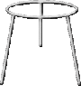

Av: Johan S
Gruppmedlemmar: Jacob P och Niclas J
Klass: 8A

